Név: | Neptun-kód: | Csoportvezető:

1. Milyen jellegű az árammal átjárt hosszú egyenes vezető körül létrejött mágneses tér?

NY) Az indukcióvonalak sugárirányúak, és az irányuk az áramiránytól függ.
TY) Az indukcióvonalak koncentrikus hengerek, melyek középvonala a hosszú egyenes vezető. Ha egy síkot nézünk, az indukcióvonalak koncentrikus körök. Az irányokat jobbkéz szabállyal kapjuk.
GY) Az indukcióvonalak az egyenes vezetővel párhuzamosak, és irányuk mindig a vezetőben folyó árammal azonos.

2. Az alábbiak közül melyik esetben hat a legnagyobb Lorentz-erő a homogén mágneses térben mozgó töltött részecskére?
NY) Az indukcióvonalakkal egy irányba mozog. | TY) Az indukcióvonalakkal ellentétes irányba mozog.
GY) Az indukcióvonalakra merőlegesen mozog. | LY) Az indukcióvonalakkal 45°-os szöget bezárva mozog.

3. Egy E elektromotoros erejű, R_{b} belső ellenállású telepre rákötünk egy R nagyságú ellenállást, és megmérjük a telepen mérhető kapocsfeszültséget. Ezután ugyanarra a telepre 2R nagyságú ellenállást kötünk és ekkor is megmérjük a kapocsfeszültséget. A második esetben a kapocsfeszültség
NY) kisebb, mint az első esetben.
TY) nagyobb, mint az első esetben.
GY) ugyanakkora, mint az első esetben.

4. Egy elhanyagolható belső ellenállású, állandó E elektromotoros erejű telepre rákötünk n db egyforma ellenállású és névleges teljesítményű ellenállást sorosan, majd a sorba bekötünk még egy ugyanolyan ellenállást. Ekkor a telepen átfolyó áram …(1) … és a telep által leadott teljesítmény …(2) ….
NY) (1) nő, (2) nő | TY) (1) csökken, (2) csökken
GY) (1) csökken, (2) nő | LY) (1) csökken, (2) nem változik

5. Adott egy D₁ dioptriájú és D₂ dioptriájú lencse. Ha mindkét lencsét beletesszük a tárgyunkról visszaverődő fénysugár útjába, akkor a képtávolság meghatározásához a leképezési törvényben egy olyan D eredő dioptriát használhatunk, amelynek értéke
NY) | TY) D₁+D₂ | GY) D₁/D₂

6. Távollátó embernek a látásának javításához az alábbiak közül milyen lencsét kell használnia?
NY) Szórólencsét | TY) Gyűjtőlencsét
GY) A távollátása mértékétől függően szóró- vagy gyűjtőlencsét kell használnia.

7. Egy fapálca két végén egy-egy rögzített, pozitív töltésű fémgömb van 4 µC és 1 µC töltéssel. A pálcán egy könnyen mozgó pozitív töltésű gyűrű van. Hol lesz egyensúlyban a gyűrű?
NY)
GY)
TY)

8. Két, pontszerű, elektromosan töltött test távolságát 4-szeresére növeljük. A testek töltését nem változtatjuk meg. Hogyan változik a testek közötti elektromos erő?
NY) Felére csökken.
GY) részére csökken.
TY) részére csökken.

9. Egyenes vezető 20 cm hosszú szakasza 0,1 T indukciójú mágneses térben van. Mekkora és milyen irányú erő hat erre a szakaszra, ha az indukcióvektorra merőlegesen helyezkedik el, és benne
5 A erősségű áram folyik?

10. Homogén, B = 1 mT indukciójú mágneses térben a B-re merőlegesen l=1m hosszú vezetőszakasz mozog állandó, a hosszára merőleges v=2 m/s sebességgel.
a) Mekkora elektromos térerősség lép fel a vezetőben?
b) Mekkora a vezető két vége között a feszültség?

11. Mekkora annak az anyagnak a törésmutatója, amelyre 60°-os beesési szög alatt ejtve a fényt, a visszavert és a megtört fénysugár merőleges lesz egymásra?

12. Egy távollátó ember számára a tisztán látás távolsága 50 cm. Hány dioptriás szemüveget kell viselnie ahhoz, hogy tiszta látásának távolsága a normális – azaz 25 cm – legyen?

13. R = 40 Ω nagyságú ellenállást U = 3 V-os feszültségforrásra kapcsolunk, és üzemi adatait a rajz szerinti kapcsolásban 10 Ω ellenállású áramerősség-mérővel és 800 Ω ellenállású feszültségmérővel mérjük. Mennyit mutatnak a műszerek?
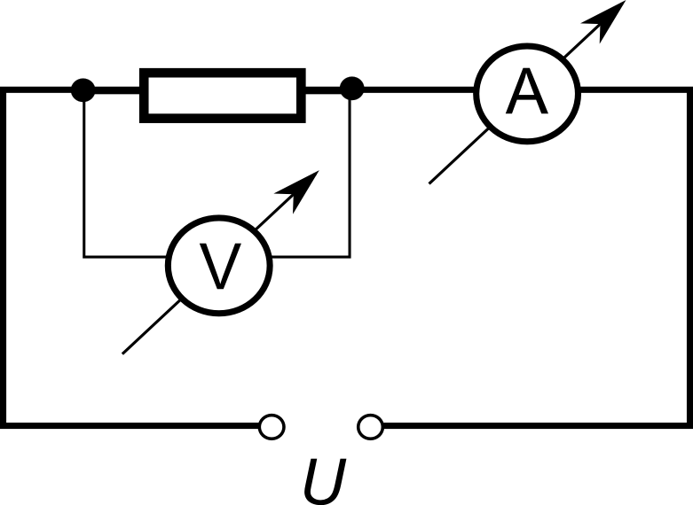

14. Két ellenállás közül az egyik 40 000 Ω-os és 4 W névleges teljesítményű, a másik 10 000 Ω-os és ugyancsak 4 W-os. Mekkora feszültséget kapcsolhatunk a rendszer sarkaira, ha a két ellenállást sorba kötjük?

15. Két pontszerű töltés egymástól 0,5 m távolságban van rögzítve, bal oldalon egy pozitív, jobb oldalon egy negatív töltés. Mekkora és milyen irányú az elektromos térerősség a töltéseket összekötő egyenesen, a negatív töltéstől 2 m távolságban jobbra?
Q₁ = 2·10^{–6} C, Q₂ = –2·10^{–6} C, k = 9·10⁹ Nm²/C²

16. Három kondenzátort az ábra szerint kapcsolunk egy U = 12 V feszültségű telepre. Mekkora az egyes kondenzátorokon lévő töltés? C₁= 1 µF, C₂ = 2 µF, C₃= 3 µF

